实验 7 终端设备的控制

## 实验目的

* 加深对操作系统设备管理基本原理的认识，实践键盘中断、扫描码等概念；
* 通过实践掌握 Linux 0.11 对键盘终端和显示器终端的处理过程。

## 实验内容

本实验的基本内容是修改 Linux 0.11 的终端设备处理代码，对键盘输入和字符显示进行非常规的控制。

## 实验报告

|  |
| --- |
| * 在原始代码中，按下 F12，中断响应后，中断服务程序会调用 func？它实现的是什么功能？ * 在你的实现中，是否把向文件输出的字符也过滤了？如果是，那么怎么能只过滤向终端输出的字符？如果不是，那么怎么能把向文件输出的字符也一并进行过滤？ |
| 效果如图，应该是调用了_show_stat，显示了内核栈和进程信息 |
| 没有，修改file_dev.c的81行改成*(p++)=’*’; |

## 实验步骤

1. 添加开关变量以记录f12的状态

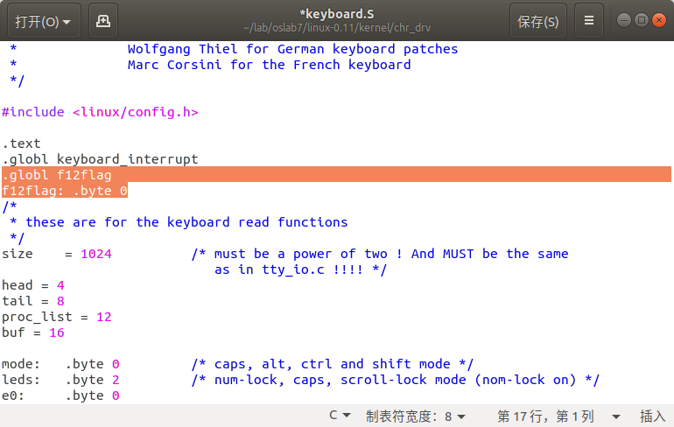

1. 修改f12对应的入口函数

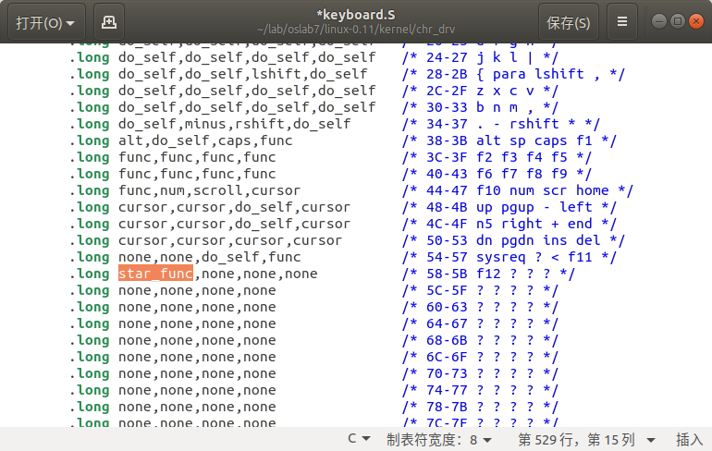

1. 反转一下，转到处理函数

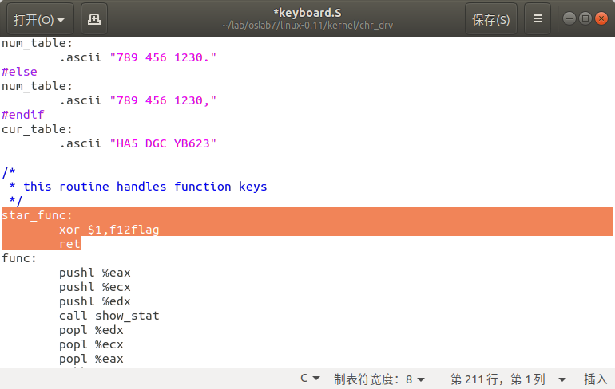

1. 添加相关头文件

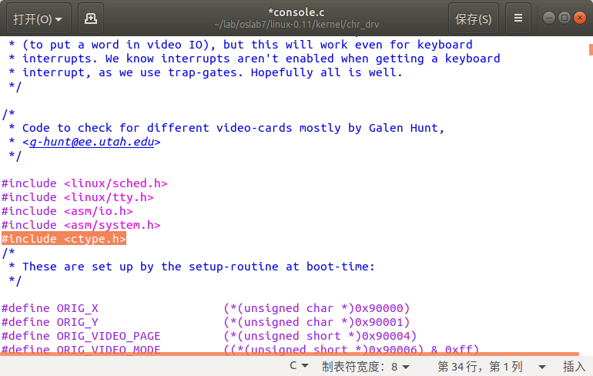

1. 声明刚才定义的f12状态

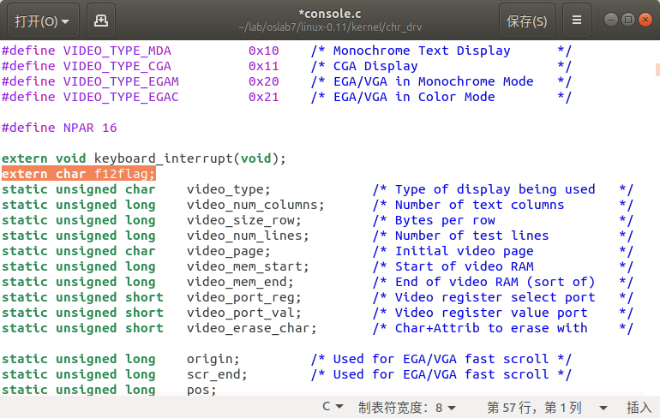

1. 修改con_write设置输出字符变成*

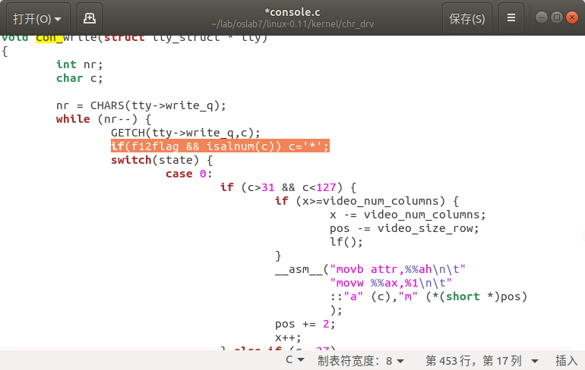

1. 编译运行

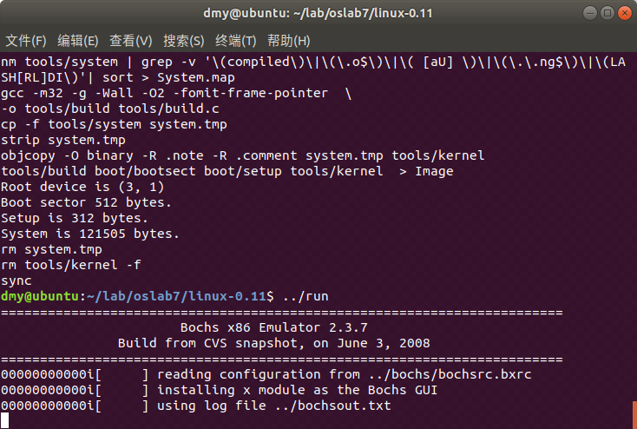

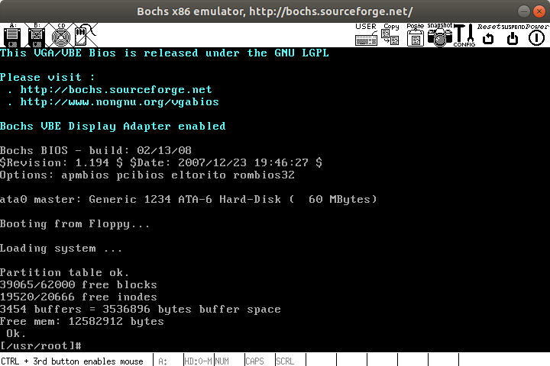

1. 测试效果，按下字母都替换为“*”，再按，恢复正常

